金門縣110年「世界森林日-森之形」活動計畫書
- 活動目的
森林對人類的存續甚為重要，提供淨化空氣、涵養水源等重要環境功能，聯合國在1971年決定將每年的3月21日訂為「世界森林日」，又名「世界森林日」(Word Forest Day)，其意涵為使人類善待森林，保護樹木。金門縣「金門國家公園」為首座以人文及戰役史蹟保育為主體的國家公園，園區設有多處森林步道，結合金門國家公園之自然及文化資產特色步道，以太武山古林道戶外的體驗活動，辦理「世界森林日-森之形」主題活動，以深耕金門環境教育。
- 辦理單位
- 主辦單位：金門縣環境保護局
- 協辦單位：金門國家公園
- 承辦單位：大立環保科技有限公司
- 活動日期
- 110年03月20日(六)、110年03月21日(日)。
- 共兩梯次，每梯次30人為限。
- 活動時間
上午08：00-12：00
- 辦理地點
金門國家公園-蔡厝登山步道。
- 參加對象
金門縣全體縣民，最小年齡須為十二歲（含）以上。
未滿十二歲必須由家長陪同。
- 集合地點
上午08：30前於蔡厝登山古道(停車場前)集合報到。
- 報名方式
- 網路報名：請於環境教育終身學習網(https://elearn.epa.gov.tw/) 報名，每梯次開放30人，額滿為止，所有參加者均提供4小時環境教育學習時數。
- 信箱報名：將報名表填寫完畢後，郵寄至Email：kmdlkn@gmail.com
- 電話報名：082-330458、082-334588 聯絡 吳宗澔 先生
- 聯絡窗口
大立環保科技有限公司 吳宗澔先生
連絡電話： 082-330458
- 活動內容說明
本次活動藉由戶外的體驗活動，進行太武山古林道環境解說，第一堂課將邀請參加者走進森林環境，並能運用觀察、探索、體驗學習的方式，提升對環境變動的認知。且以容易理解及引人入勝的方式介紹其之地理、生態、歷史等專業知識，探索古道上植物生態、軍事碉堡遺跡，使參加者增進對周圍環境的認識。第二堂課透過無痕山林保衛隊的活動，傳達環境保護的方法，充分體驗自然與文化，且能強化對生態與文化的探索與認同，並且深化參加者在山林裡來去不留痕跡的精神，一同愛護森林，認識永續林業，進而落實生態環境保育及行動。
- 活動路線：
蔡厝登山口→小柱堡→中堡→元碑(時間允許會進海印寺休速後折返）→百二碑→蔡厝登山口
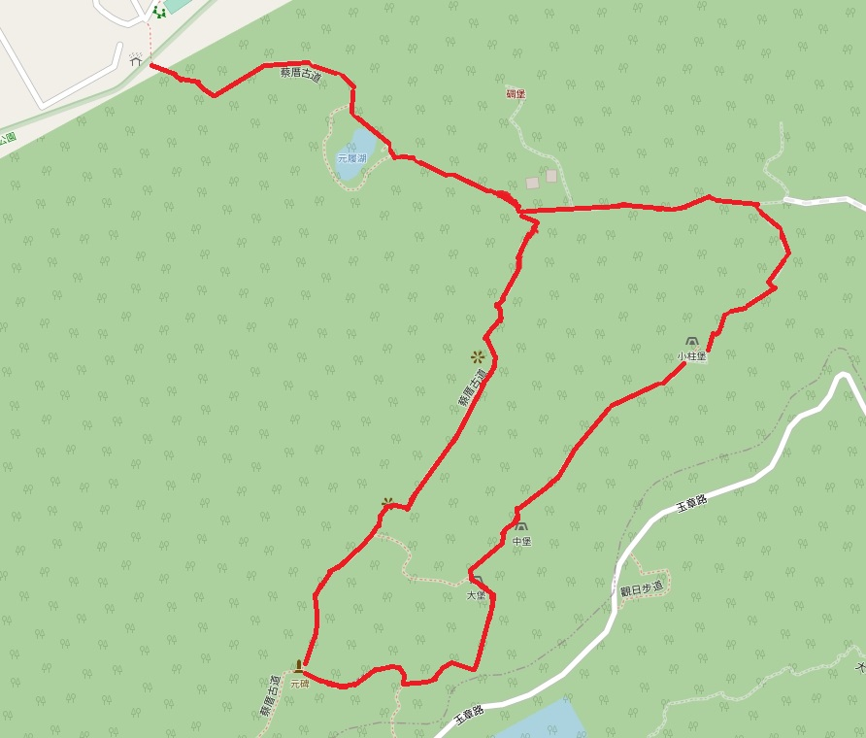
- 活動議程
時間 | 議程內容 | 講師
8:00-8:30 | 報到 | 大立環保科技有限公司
8:30-9:00 | 行程說明
9:00-10:00 | 環境解說：太武山區生態資源特色 | 陳至偉 講師
10:00-11:30 | 愛護林道：無痕山林保衛隊 | 陳至偉 講師
11:30-12:00 | 問卷填寫 | 大立環保科技有限公司
12:00 | 賦歸
- 師資介紹
陳至偉講師為臉書社團-浯島秘境創辦人，目前任職於金門縣林務所，做過七個完全不同類型的工作，住過八個臺灣的城市鄉鎮，最後落腳金門，開啟了探索秘境之路。因喜愛登山，便揪團分享這些獨特的地點 接著整理碉堡、創立協會，增加資源的挹注窗口。
- 注意事項
  - 因林道濕滑，參加者請穿著長袖衣褲及止滑的運動鞋(禁止穿著皮鞋、拖鞋、高跟鞋、靴子等)。
  - 如因天候影響(大雨、颱風等)，主辦單位得視狀況延期舉行或更改路線。
  - 活動當天如有身體不適或體溫超過37.5度，請在家休息勿前往報到參加。
- 預期成效
因應氣候變遷危機，森林保育已為全球共識，藉由辦理「世界森林日-森之形」主題活動，喚醒參加者保護森林的意識及了解森林之價值，並傳遞正確的森林保育觀念，引導與會者產生對環境自我覺知、省思，發自內心關懷土地，進而轉變實際付出關懷並付諸行動，已深耕金門環境教育。

「世界森林日-森之形」登山活動報名表
序號 | 姓名 | 服務單位 | 身分證字號 | 聯絡電話 | 報名梯次 | 備註
1 |  |  |  |  | □第一梯次  □第二梯次
2 |  |  |  |  | □第一梯次  □第二梯次
3 |  |  |  |  | □第一梯次  □第二梯次
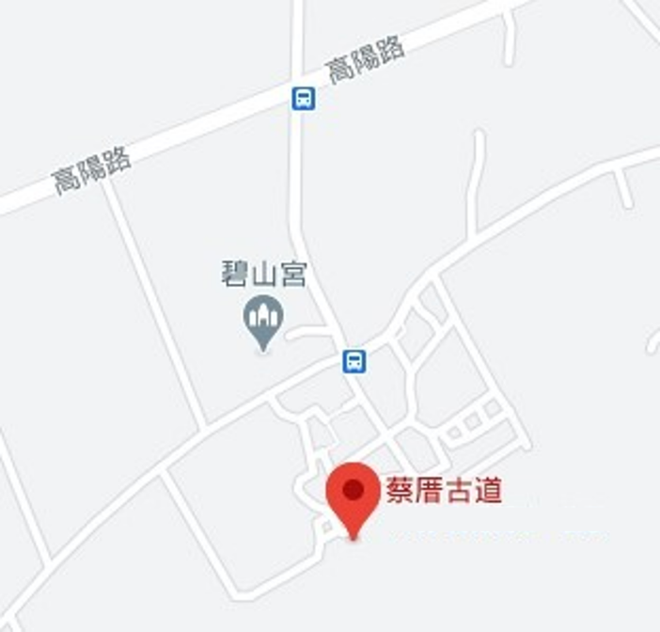
- 本活動提供4小時之環境教育時數，如需環境教育時數，請填寫服務單位及身分證字號。
- 報名方式：
信箱報名：將報名表E-mail至kmdlkn@gmail.com信箱，報名成功將回信通知。
電話報名：(082)334588、(082)330458。
報名時間: 報名時間即日起至額滿為止。
- 活動地點：金門縣蔡厝登山古道(金門縣金沙鎮高陽路往蔡厝方向) 。
- 活動時間：110年3月20日(星期六)、3月21日(星期日)，報到時間：8:00-8:30。
- 聯絡資訊：(082)330458 吳宗澔 先生。
- 注意事項：1.參與之年齡至少滿12歲以上(未滿12歲需要家長陪同)。
2.報名額滿為止，基本資料請務必填寫完整。
3.請攜帶個人環保杯隨時補充水分。。
4.如報名後因故無法參與請務必提前來電告知。

